Câu 1)

**Sau khi làm thành công sẽ hiển thị giao diện**

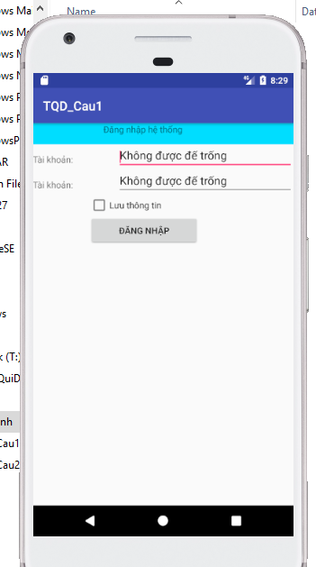

**Sau khi Click Lưu thông tin sẽ ra như thế này:**

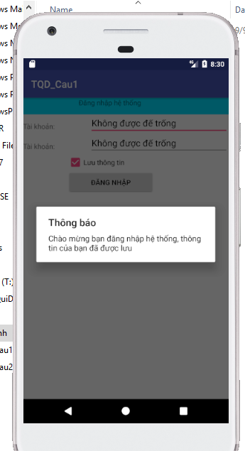

**Không Click lưu sẽ như thế này**

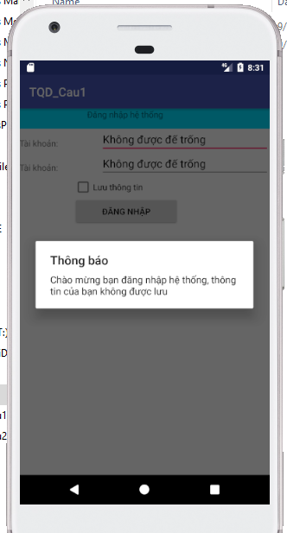

Câu 2)

1. **Sau khi đẩy thành công lên github với respository: TQD_Cau1**

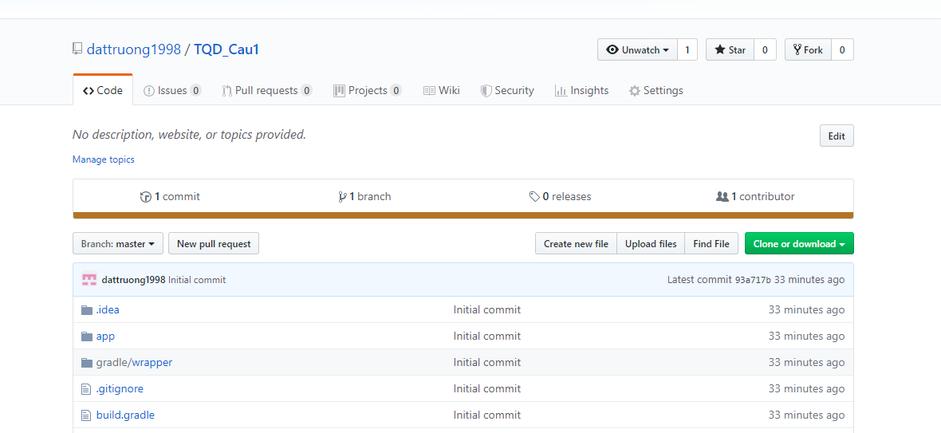

1. **Cấu trúc thư mục khi thành công**

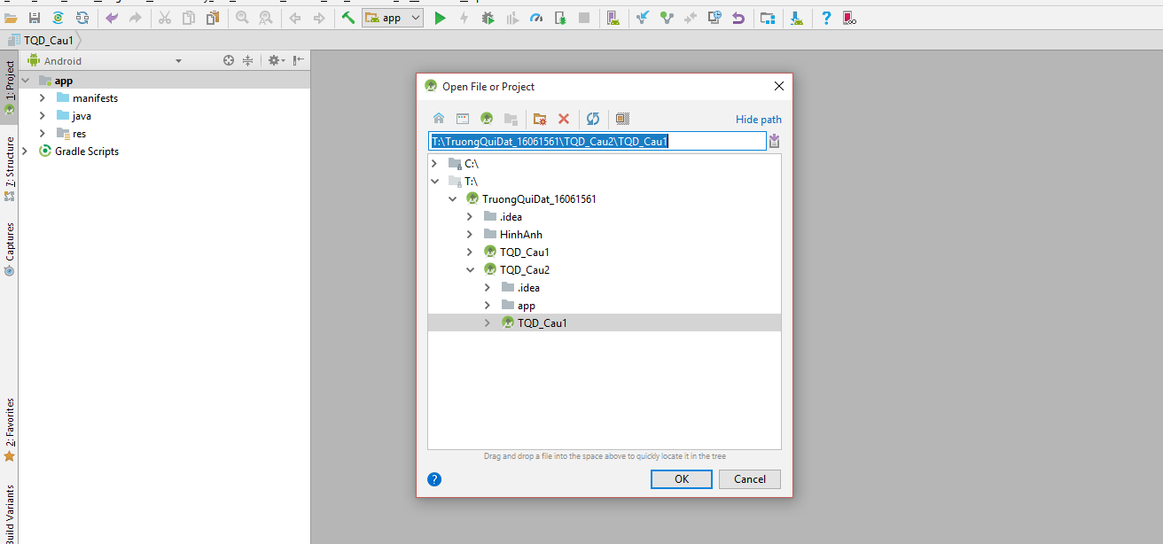

**Sau Khi đã clone thành công sẽ có code như bài 01, không lỗi**

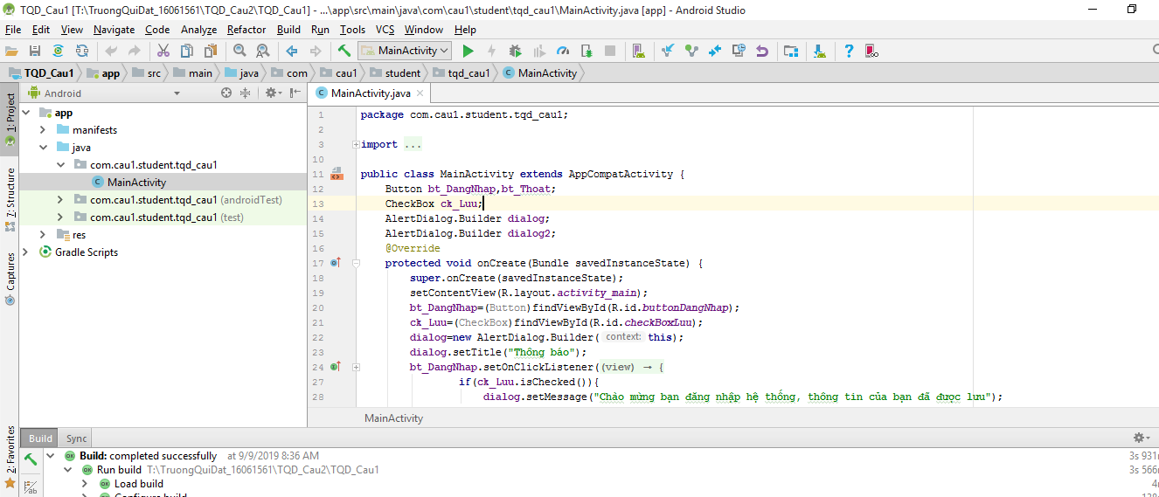

1. **Sau khi them nút thoát commit thành công**

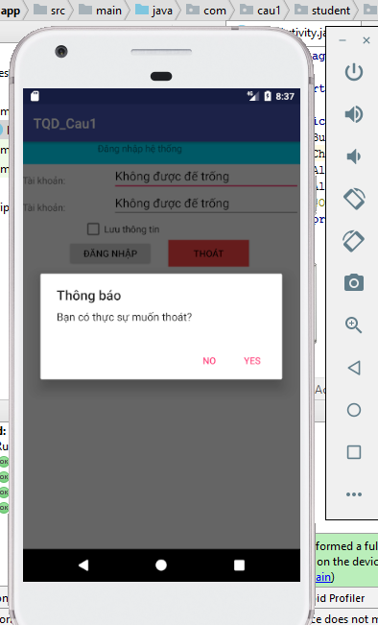

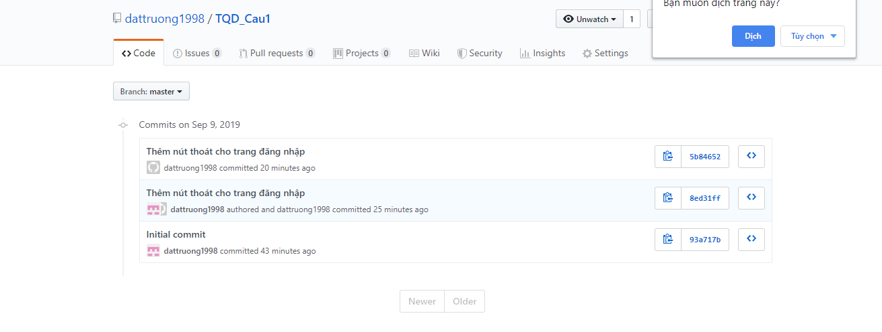

1. **Mời một người bạn vào dự án**

